Consiste en una investigación profunda sobre el paradigma de resolución de problemas conocido como "Divide y Vencerás". Los estudiantes deberán explorar cómo este enfoque se utiliza en diversos algoritmos y casos prácticos, evaluando su eficiencia y aplicabilidad. Luego, presentarán sus hallazgos a través de una exposición grupal, donde explicarán los conceptos clave, ejemplos y su implementación en la solución de problemas computacionales. Además, deberán evidenciar el avance de su investigación realizando diversos commits en un repositorio de GitHub llamado Investigación_Divide_Vencerás, fomentando así la práctica de control de versiones y trabajo colaborativo en entornos de desarrollo.

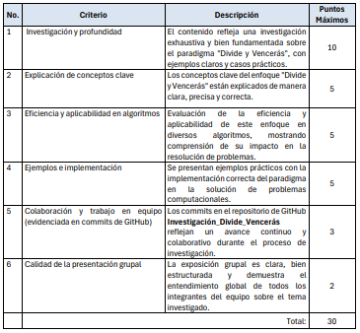

INTRODUCCIÓN (Josué)

CONCEPTOS CLAVES:

* Explicación General: (Enoc)
* DIVIDIR: (Dennis)
* VENCER: (Josué)
* COMBINAR: (Enoc)

EJEMPLOS (Entre todos)

CASOS PRÁCTICOS (Entre todos)

CASO PRÁCTICO APLICADO A UN SISTEMA EN C# (Entre todos)

REFERENCIAS (Dennis)